**SKPL**-0001

SPESIFIKASI KEBUTUHAN PERANGKAT LUNAK

Website Pencarian Kost “KostSambi”

Dipersiapkan oleh:

Muhammad Dewan Satriakamal(1301174134)

Ahmad Marzuqi(1301174384)

Rizky Wira Pranata(1301174298)

Esa Alfitrasalam(130117)

Farhan Yuleo Pratama(130117)

Program Studi S1 Teknik Informatika – Fakultas Informatika

Universitas Telkom

Jalan Telekomunikasi Terusan Buah Batu, Bandung

Indonesia

|  |  |  |  |
| --- | --- | --- | --- |
| *Program Studi S1 Teknik Informatika*  *-*  *Fakultas Informatika* | Nomor Dokumen | | Halaman |
| *SKPL-0001* | | 8 |
| Revisi | *01* | *Tgl: 24 Maret 2019* |

# Daftar Perubahan

|  |  |
| --- | --- |
| Revisi | Deskripsi |
| A | -Perubahan functional requirement  -Perubahan usecase scenario  -Perubahan class diagram  -Perubahan flow chart |
| B |  |
| C |  |
| D |  |
| E |  |
| F |  |
| G |  |

|  |  |  |  |  |  |  |  |  |
| --- | --- | --- | --- | --- | --- | --- | --- | --- |
| INDEX | - | A | B | C | D | E | F | G |
| TGL |  | 24 |  |  |  |  |  |  |
| Ditulis oleh |  | Satu Kelompok |  |  |  |  |  |  |
| Diperiksa oleh |  |  |  |  |  |  |  |  |
| Disetujui oleh |  |  |  |  |  |  |  |  |

# Daftar Halaman Perubahan

|  |  |  |  |
| --- | --- | --- | --- |
| Halaman | Revisi | Halaman | Revisi |
| 8  9  18  19 | Perubahan functional requirement  Perubahan usecase scenario  Perubahan flowchart  Perubahan erd |  |  |

# Daftar Isi

Daftar Perubahan 1

Daftar Halaman Perubahan 2

Daftar Isi 3

1. Pendahuluan 4

1.1 Tujuan Penulisan Dokumen 4

1.2 Ruang Lingkup / Cakupan Dokumen 4

1.3 Definisi, Singkatan, dan Akronim 4

1.4 Referensi 5

2. Deskripsi Global Perangkat Lunak 5

2.1 Statement of Objective Perangkat Lunak 5

2.2 Perspektif dan Fungsi Perangkat Lunak 5

2.3 Profil dan Karakteristik Pengguna 6

2.4 Lingkungan Operasi 6

2.5 Batasan Perangkat Lunak / Sistem 6

2.6 Asumsi dan Dependensi 7

3. Deskripsi Rinci Perangkat Lunak 8

3.1 Deskripsi Kebutuhan 8

3.1.1 Kebutuhan Fungsional 8

3.1.2 Kebutuhan Non-Fungsional 8

3.2 Pemodelan Analisis 9

3.2.1 Usecase Diagram 9

3.2.2 Class Diagram: 16

4. Kebutuhan Antarmuka Eksternal 17

4.1 Antarmuka Pengguna 17

4.2 Antarmuka Perangkat Keras 17

4.3 Antarmuka Perangkat Lunak 18

4.4 Antarmuka Komunikasi 18

5. Requirements Lain 19

# Pendahuluan

## Tujuan Penulisan Dokumen

Dokumen ini berisi penjelasan Spesifikasi Kebutuhan Perangkat Lunak (SKPL) dengan analisis berorientasi objek dari perangkat lunak yang akan dibuat. Dokumen ini dibuat untuk membantu membuat spesifikasi kebutuhan perangkat lunak yang akan dibangun dengan cra menguraikan proses tahapan pembuatan agar perangkat lunak yang dibangun sesuai dengan kebutuhan yang diinginkan client.

Dokumen SKPL ini digunakan sebagai acuan dan bahan evaluasi proses pengembangan perangkat lunak. Bagi pihak pengembang, SKPL ini dapat digunakan sebagai acuan dalam setiap tahapan pengembangan agar perangkat lunak yang dibangun sesuai dengan kebutuhan yang diinginkan client. Sedangkan bagi client, dokumen SKPL ini digunakan untuk mencatat spesifikaasi kebutuhan perangkat lunak yang akan dibangun dan harapan yang diinginkan client.

## Ruang Lingkup / Cakupan Dokumen

KostSambi merupakan website pencarian kost, dimana para pemilik kost dapat mendaftarkan kostnya dan para pencari kost dapat mencari kost tersebut. Program ini dirancang menggunakan bahasa html dan berbasis OOP. Dalam program meliputi system informasi terdistribusi yang berakar dan diolah.

Website KostSambi yang dibangun merupakan website yang dapat diakses di pc maupun handphone.

* Pemilik Kost :
  + Membuat akun
  + Login
  + Mendaftarkan Kost
* Pencari Kost :
  + Membuat akun
  + Login
  + Mencari Kost
  + Reservasi Kost
* Admin :
  + Login
  + Melihat transaksi
  + Memantau seluruh aktivitas website

Dengan adanya KostSambi ini diharapkan para mahasiswa tidak kesulitan lagi dalam mencari kost yang tersedia, dan mencari kost sesuai lokasi yang diinginkan.

## Definisi, Singkatan, dan Akronim

* SKPL adalah Spesifikasi Kebutuhan Perangkat Lunak atau dalam bahasa Inggrisnya sering juga disebut sebagai Software Requirements Spesification (SRS), dan merupakan spesifikasi dari perangkat lunak yang akan + dikembangkan.
* ERD adalah Entity Relationship Diagram, diagram dan notasi yang digunakan untuk merepresentasikan struktur data statis pada perangkat lunak.
* UML adalah sekumpulan alat yang digunakan untuk melakukan abstraksi terhadap sebuah system atau perangkat lunak berbasis objek.
* OOP(Object Oriented Programming) adalah jenis pemprograman dengan metode enkapsulasi dengan membuat kelas-kelas dalam pendefinisian suatu kasus.
* Use Case Skenario adalah alur jalannya proses use case dari sisi use case dan sistem,
* Use Case Diagram adalah suatu diagram yang mendeskripsikan fungsionalitas suatu sistem berdasarkan sudut pandang pengguna.
* Class Diagram adalah model statis yang menggambarkan struktur dan deskripsi kelas serta hubungannya antar kelas.
* Requirement adalah gambaran dari layanan dan Batasan bagi system yang akan dibangun.
* Flowmap adalah gabungan peta dan flowchart yang menunjukkan aliran dokumen dari suatu tempat ke tempat lain.
* Class Diagram adalah model statis yang menggambarkan struktur dan deskripsi kelas serta hubungannya antar kelas.
* Database Management System (DBMS) adalah suatu system atau perangkat lunak yang dirancang untuk mengelola suatu basis data dan menjalankan operasi terhadap data yang diminta banyak pengguna.

## Referensi

Referensi yang digunakan untuk pembuatan website ini adalah:

* Template Spesifikasi Kebutuhan Perangkat Lunak (SKPL), Jurusan Teknik Informatika, Telkom University
* Modul Praktikum APPL, IF LAB, Fakultas Informatika, Telkom University.

# Deskripsi Global Perangkat Lunak

## Statement of Objective Perangkat Lunak

Website yang akan dikembangkan adalah website KostSambi. Website KostSambi ini merupakan produk yang digunakan untuk membantu para mahasiswa mendapatkan kost di area kampus. Dalam website ini terdapat informasi-informasi yang lengkap dari kost yang telah tersedia oleh website ini. Pada website ini dapat melakukan hal-hal sebagai berikut :

1. Mencari kost sesuai dengan area yang diinginkan

2. Melakukan reservasi terhadap kost yang ingin disewa

Dengan diadakannya website ini mahasiswa dapat mencari kost dengan lebih mudah, praktis dan cepat

## Perspektif dan Fungsi Perangkat Lunak

Sebelumnya para mahasiswa memiliki beberapa masalah yang dihadapi diantaranya :

* Mencari kost yang masih kosong
* Mencari kost di lokasi yang mereka inginkan
* Mencari kost dengan range harga yang mereka inginkan
* Melakukan reservasi dengan mudah, praktis dan cepat

Sehingga dari website pencarian kost ini, diharapkan dapat membantu para mahasiswa dalam masalah yang dihadapi dan memiliki beberapa fungsi diantaranya :

* Menampilkan kost yang masih kosong atau masih bias di reservasi
* Mencari kost berdasarkan lokasi
* Mencari kost berdasarkan harga
* Melakukan reservasi pada kost yang kosong

## Profil dan Karakteristik Pengguna

Dalam sebuah platform yang akan di bangun membutuhkan kelas-kelas untuk menggunakan dan mengantisipasi platform ini. Website KostSambi ini merupakan perangkat lunak yang digunakan sebagai wadah informasi kost sekitar kampus. Kelas-kelas ini dapat melakukan hal-hal berikut

ini :

1. Pemilik kost

* Dapat mendaftarkan kost nya ke website pencarian kost ini.

1. Pencari kost

* Dapat mencari kost berdasarkan lokasi, harga yang diinginkan.
* Dapat melakukan reservasi terhadap kost yang di inginkan .

3. Admin

* Dapat melihat transaksi yang dilakukan oleh pencari.
* Memantau segala aktivitas dalam website.

## Lingkungan Operasi

Website KostSambi ini berbasis website, sehingga ada banyak yang mengakses platform ini. Maka website ini dapat diakses menggunakan perangkat seperti komputer dengan sistem operasi mulai Windows XP, Windows 7 sampai Windows10 dengan bantuan GoogleChrome ataupun Mozilla Firefox, serta gadget dengan sistem android atau IOS, dengan bantuan browser bawaan Handphonenya, UC Browser dll. Informasi kost pada KostSambi ini berada pada sekitaran kawasan kampus Telkom University.

## Batasan Perangkat Lunak / Sistem

Batasan dari sistem ini adalah hanya berupa website,user hanya bisa mengakses nya melalui halaman url, bukan melalui applikasi , batasan wilayah dari sistem hanya kost/kontrakan disekitar telkom,jika user ingin registrasi harus memenuhi syarat syarat tertentu baru bisa melakukan registrasi,selelah registrasi sistem akan menampilkan rekomendasi-rekomendasi kost yang user cari, lalu jika sudah mendapatkan kos yang di inginkan, dapat melakukan reservasi melalui tranfer ke sistem dan nanti nya sistem akan mengonfirmasi pembayaran.

## Asumsi dan Dependensi

* Perangkat lunak hanya bias di running menggunakan web browser karena, perangkat lunak ini berbasis website.
* Pemilik kost harus registrasi akun terlebih dahulu jika belum dan login untuk mendaftarkan kost .
* Pencari kost harus registrasi akun terlebih dahulu jika belum dan login untuk melakukan reservasi pada kost.

# Deskripsi Rinci Perangkat Lunak

## Deskripsi Kebutuhan

### Kebutuhan Fungsional

|  |  |  |  |
| --- | --- | --- | --- |
| No. | Kode Kebutuhan | Fungsi | Deskripsi |
| 1. | FR-01 | Reservasi | Fungsi ini digunakan oleh user untuk melakukan reservasi pada kost yang diinginkan. |
| 2. | FR-02 | Validasi pembayaran | Fungsi ini digunakan untuk memvalidasi pembayaran dari reservasi yang dilakukan oleh user. |
| 3. | FR-03 | Daftar akun | Fungsi ini digunakan oleh user untuk membuat akun pada website. |
| 4. | FR-04 | Login | Fungsi ini digunakan oleh user untuk login, agar dapat melakukan reservasi bagi pencari kost, dan pendaftaran kost bagi pemilik. |
| 5. | FR-05 | View kost | Fungsi ini digunakan oleh user (Pencari) untuk mencari kost yang dia inginkan. |
| 6. | FR-06 | DaftarKost | Fungsi ini digunakan oleh user (Pemilik) untuk mendaftarkan kostnya ke database kostsambi |

### Kebutuhan Non-Fungsional

|  |  |  |  |
| --- | --- | --- | --- |
| No. | Quality | Kode Kebutuhan | Deskripsi |
| 1. | Security  Safety | NFR-01 | Sistem reservasi hanya beroperasi dari jam 07.00-00.00 |
| 2. | Security Safety | NFR-02 | Validasi pembayaran memakan waktu maksimal 1 jam |
| 3. | Security Safety | NFR-03 | Fungsi ini digunakan untuk melindungi informasi-informasi penting pada user seperti rekening bank. |

## Pemodelan Analisis

### Usecase Diagram

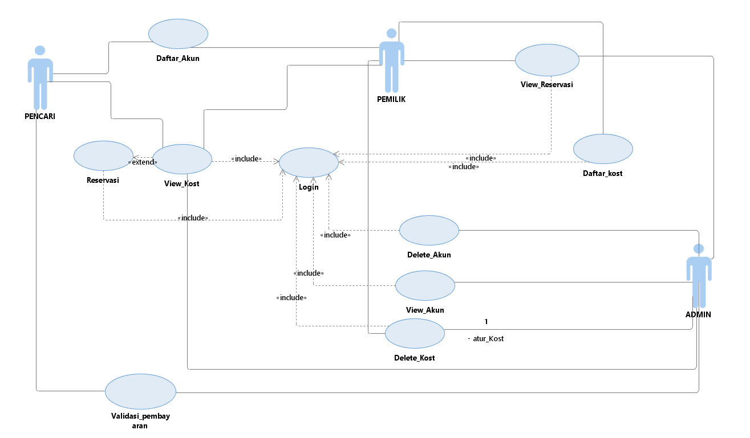

#### Usecase Scenario Daftar Akun

|  |  |  |
| --- | --- | --- |
| Nama Use Case | Daftar_Akun | |
| Deskripsi | Untuk menambahkan dan menyimpan data user ke database. | |
| Pre-Kondisi | Aktor ingin melakukan pendaftaran | |
| Post-Kondisi | Aktor telah menginputkan data user dan disimpan pada database. | |
| Skenario Utama |  | |
|  | Aktor | Sistem |
| 1. Membuka website pencarian kost. |  |
|  | 1. Website menampilkan pilihan untuk melakukan registrasi. |
| 1. Aktor mengklik daftar. |  |
|  | 1. Menampilkan form input data diri. |
| 1. Aktor mengisi form. |  |
| 1. Aktor mengklik data tombol konfirmasi pendaftaran. |  |
|  |  | 1. Menyimpan data ke database system. |
|  |  | 1. Menampilkan pendaftaran berhasil. |
| Skenario Eksepsional (Alternative flow) | System akan menampilkan pendaftaran gagal, jika ada data diri yang belum diisi. | |
|  | Aktor | Sistem |
| 1. User(Pencari kost dan Pemilik kost) |  |
|  | 1. Database system |

#### Usecase Scenario Login

|  |  |  |
| --- | --- | --- |
| Nama Use Case | Login | |
| Deskripsi | Untuk melakukan login ke website. | |
| Pre-Kondisi | Aktor ingin melakukan login. | |
| Post-Kondisi | Aktor telah menginputkan data user dan divalidasi oleh sistem lalu berhasil login. | |
| Skenario Utama |  | |
|  | Aktor | Sistem |
| 1. Membuka website pencarian kost. |  |
|  | 1. Website menampilkan pilihan untuk melakukan registrasi. |
| 1. Aktor mengklik login. |  |
|  | 1. Menampilkan form login. |
| 1. Aktor mengisi form. |  |
| 1. Aktor mengklik data tombol login. |  |
|  |  | 1. Memvalidasi data user. |
|  |  | 1. Berhasil login. |
| Skenario Eksepsional (Alternative flow) | System akan menampilkan login gagal, ketika validasi data user salah. | |
|  | Aktor | Sistem |
| 1. User(Pencari kost dan Pemilik kost) |  |
|  | 1. Database system |

#### Usecase Scenario View Kost

|  |  |  |
| --- | --- | --- |
| Nama Use Case | View_Kost | |
| Deskripsi | Untuk menampilkan kost pada website. | |
| Pre-Kondisi | Aktor ingin melihat kost. | |
| Post-Kondisi | Aktor melihat kost yang ditampilkan. | |
| Skenario Utama |  | |
|  | Aktor | Sistem |
| 1. Membuka website pencarian kost. |  |
|  | 1. Website menampilkan pilihan untuk melihat kost. |
| 1. Aktor mengklik lihat kost. |  |
|  | 1. Menampilkan list kost. |
|  | 1. Melakukan pilihan cari atau filter kost. |  |
|  |  | 1. Sistem request pada database tentang info kost. |
|  |  | 1. Menampilkan info kost sesuai yang dipilih user. |
| Skenario Eksepsional (Alternative flow) | Sistem menampilkan pencarian tidak diketahui, ketita info kost yang dicari tidak ditemukan. | |
|  | Aktor | Sistem |
| 1. User(Pencari kost dan Pemilik kost) |  |
|  | 1. Database system |

#### Usecase Scenario Daftar Kost

|  |  |  |
| --- | --- | --- |
| Nama Use Case | Daftar_Kost | |
| Deskripsi | Untuk menambahkan dan memyimpan data kost ke database. | |
| Pre-Kondisi | Aktor ingin mendaftarkan kostnya. | |
| Post-Kondisi | Aktor telah menginputkan data kost dan disimpan pada database. | |
| Skenario Utama |  | |
|  | Aktor | Sistem |
| 1. Membuka website pencarian kost. |  |
|  | 1. Website menampilkan pilihan untuk mendaftarkan kost. |
| 1. Aktor mengklik daftar kost. |  |
|  | 1. Menampilkan form daftar kost. |
| 1. Aktor mengisi data kost yang ingin didaftarkan. |  |
| 1. Mengklik tombol konfirmasi pendaftaran. |  |
|  |  | 1. System menambahkan data kost ke database. |
|  |  | 1. System menampilkan pendaftaran kost berhasil. |
| Skenario Eksepsional (Alternative flow) | System akan menampilkan pendaftaran kost gagal, ketika ada data kost yang sama sudah terisi. | |
|  | Aktor | Sistem |
| 1. User(Pencari kost dan Pemilik kost) |  |
|  | 1. Database system |

#### Usecase Scenario Reservasi

|  |  |  |
| --- | --- | --- |
| Nama Use Case | Reservasi | |
| Deskripsi | Untuk melakukan reservasi kost. | |
| Pre-Kondisi | Aktor ingin mereservasi sebuah kost. | |
| Post-Kondisi | Aktor mendapatkan data pembayaran setelah reservasi tervalidasi. | |
| Skenario Utama |  | |
|  | Aktor | Sistem |
| 1. Membuka website pencarian kost. |  |
|  | 1. Website menampilkan kost yang dinginkan. |
| 1. Mengklik reservasi yang kost dipilih. |  |
|  | 1. Menampilkan form pembayaran. |
| 1. Melakukan pembayaran. |  |
| 1. Validasi pembayaran |  |
|  |  | 1. System menampilkan reservasi berhasil dan mengirimkan bukti pembayaran. |
| Skenario Eksepsional (Alternative flow) | Sistem menampilkan reservasi gagal ketika uang yang masuk ke rekening kostsambi tidak sesuai dengan harga reservasinya. | |
|  | Aktor | Sistem |
| 1. User(Pencari kost dan Pemilik kost) |  |
|  | 1. Database system |

#### Usecase Scenario View Reservasi

|  |  |  |
| --- | --- | --- |
| Nama Use Case | View_Reservasi | |
| Deskripsi | Untuk melihat data reservasi kost. | |
| Pre-Kondisi | Aktor ingin melihat reservasi kost. | |
| Post-Kondisi | Aktor mendapatkan data reservasi. | |
| Skenario Utama |  | |
|  | Aktor | Sistem |
| 1. Membuka website pencarian kost. |  |
|  | 1. Website menampilkan pilihan untuk melihat reservasi kost |
| 1. Mengklik lihat reservasi. |  |
|  | 1. Menampilkan data reservasi. |
| Skenario Eksepsional (Alternative flow) | Sistem tidak menampilkan data resevarsi, ketikan data reservasi belum ada di database | |
|  | Aktor | Sistem |
| 1. User(Pencari kost dan Pemilik kost) |  |
|  | 1. Database system |

#### Usecase Scenario View Akun

|  |  |  |
| --- | --- | --- |
| Nama Use Case | View_Akun | |
| Deskripsi | Untuk melihat akun user. | |
| Pre-Kondisi | Aktor ingin melihat akun user. | |
| Post-Kondisi | Aktor mendapatkan data akun | |
| Skenario Utama |  | |
|  | Aktor | Sistem |
| 1. Membuka website pencarian kost. |  |
|  | 1. Website menampilkan pilihan untuk melihat akun user. |
| 1. Mengklik lihat akun. |  |
|  | 1. Menampilkan data akun. |
| Skenario Eksepsional (Alternative flow) | Sistem tidak menampilkan data akun, ketikan data akun belum ada di database. | |
|  | Aktor | Sistem |
| 1. User(Pencari kost dan Pemilik kost) |  |
|  | 1. Database system |

#### Usecase Scenario Delete Akun

|  |  |  |
| --- | --- | --- |
| Nama Use Case | Delete_Akun | |
| Deskripsi | Untuk melakukan delete akun. | |
| Pre-Kondisi | Aktor ingin menghapus akun. | |
| Post-Kondisi | Sistem menghapus akun dari database. | |
| Skenario Utama |  | |
|  | Aktor | Sistem |
| 1. Membuka website pencarian kost. |  |
|  | 1. Website menampilkan pilihan untuk hapus akun. |
| 1. Mengklik hapus akun. |  |
|  | 1. Menampilkan form hapus akun. |
| 1. Mengisi form. |  |
| 1. Aktor mengklik tombol konfirmasi hapus akun. |  |
|  |  | 1. System menghapus akun tersebut dari database. |
| Skenario Eksepsional (Alternative flow) | Sistem akan menampilkan hapus akun gagal, jika data akun yang ingin dihapus salah atau tidak ditemukan di database. | |
|  | Aktor | Sistem |
| 1. User(Pencari kost dan Pemilik kost) |  |
|  | 1. Database system |

#### Usecase Scenario Delete Kost

|  |  |  |
| --- | --- | --- |
| Nama Use Case | Delete_Kost | |
| Deskripsi | Untuk melakukan delete kost. | |
| Pre-Kondisi | Aktor ingin menghapus sebuah kost. | |
| Post-Kondisi | Sistem menghapus kost dari database. | |
| Skenario Utama |  | |
|  | Aktor | Sistem |
| 1. Membuka website pencarian kost. |  |
|  | 1. Website menampilkan pilihan untuk hapus kost. |
| 1. Mengklik hapus kost. |  |
|  | 1. Menampilkan form hapus kost. |
| 1. Mengisi form. |  |
| 1. Aktor mengklik tombol konfirmasi hapus kost |  |
|  |  | 1. System menghapus akun tersebut dari database.. |
| Skenario Eksepsional (Alternative flow) | Sistem akan menampilkan hapus kost gagal, jika data kost yang ingin dihapus salah atau tidak ditemukan di database. | |
|  | Aktor | Sistem |
| 1. User(Pencari kost dan Pemilik kost) |  |
|  | 1. Database system |

#### Usecase Scenario Validasi Pembayaran

|  |  |  |
| --- | --- | --- |
| Nama Use Case | Validasi_Pembayaran | |
| Deskripsi | Untuk melakukan validasi pembayaran kost. | |
| Pre-Kondisi | Pembayaran belum tervalidasi | |
| Post-Kondisi | Pembayaran telah tervalidasi | |
| Skenario Utama |  | |
|  | Aktor | Sistem |
| 1. Membuka website pencarian kost. |  |
|  | 1. Website menampilkan pilihan untuk validasi pembayaran |
| 1. Melakukan validasi pembayaran. |  |
|  | 1. Mengubah status pembayaran |
| Skenario Eksepsional (Alternative flow) | Sistem menampilkan validasi gagal, jika jumlah yang di transfer pencari tidak sesuai dengan total pembayaran yang ada di kwitansi | |
|  | Aktor | Sistem |
| 1. User(Pencari kost dan Pemilik kost) |  |
|  | 1. Database system |

### Class Diagram:

<Kelas diagram yang dibangun pada perangkat lunak>

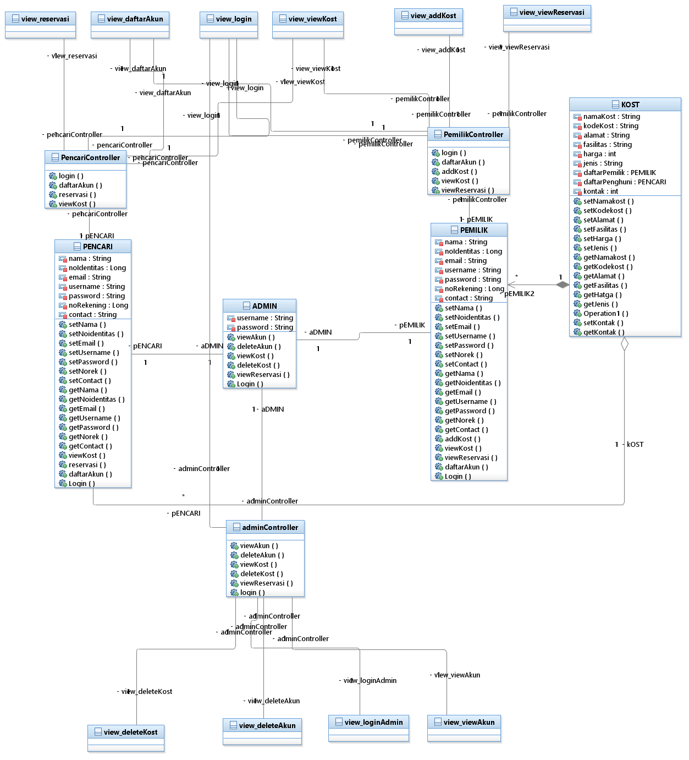

# Kebutuhan Antarmuka Eksternal

## Antarmuka Pengguna

Perangkat lunak Kost-sambi merupakan antarmuka berbasis web, pencari kost dan pemilik kost dapat mengakses website ini melalui web browser laptop maupun *handphone* yang terhubung dengan jaringan internet. Antarmuka dari perangkat lunak kost-sambi mencakup formulir untuk login, registrasi akun, pencarian kost, menambahkan kost, dan melakukan reservasi pada kost.

* Formulir registrasi

user melakukan registrasi mengisi data diri. Setelah klik daftar maka data diri tersebut akan tersimpan di database system.

* Formulir login

user melakukan login dengan memasukkan id dan password, dan system akan memvalidasi ke database apakah sesuai atau tidak.

* Pencarian kost

user dapat mencari kost berdasarkan harga,lokasi,dan jenis kost. Database system akan mengirimkan ke antarmuka berupa kost-kost yang dicari tersebut

* Menambahkan kost

user(Pemilik Kost) dapat mendaftarkan kost. Setelah klik daftar, maka data-data kost akan tersimpan di database system.

* Reservasi

System akan memverifikasi pembayaran dari user yang terus akan dilanjutkan ke pemilik kost setelah verifikasi itu berhasil.

## Antarmuka Perangkat Keras

Kebutuhan perangkat keras minimum untuk menjalankan aplikasi adalah sebagai beribut :

* Laptop atau Personal Computer
  + Prosesor : Intel Pentium 4 keatas
  + Ram : Minimal 2gb
  + Sistem Operasi : Windows xp keatas maupun macos
  + Support untuk menjalankan web browser chrome,firefox, dan edge browser
* Handphone
  + Ram : Minimal 1gb
  + Sistem Operasi : Android lolipon atau lebih
  + Support untuk menjalankan web browser chrome,firefox maupun uc browser

## Antarmuka Perangkat Lunak

Perangkat lunak kost-sambi bergerak untuk mempermudah mahasiswa dalam melakukan pencarian kost disekitar kampus. Perangkat lunak yang dibangun menggukanan antarmuka website dan baha pemprograman HTML dan CSS yang nantinya dapat berjalan di berbagai web browser.

## Antarmuka Komunikasi

Perangkat lunak kost-sambi ini memanfaatkan system yang terhubung dengan lingkup jaringan internet ataupun intranet yang berbasis protocol *Transmission Control Protocol/ Internet Protocol* (TCP/IP). Pencarian kost dan pendaftaran kost dilakukan melalui halaman web dengan sarana komputer maupun gawai yang terhubung dengan jaringan internet. Perangkat lunak ini berbasis website maka juga menggunakan *HyoerText Transfer Protocol* (HTTP) yang digunakan untuk pengambilan sumber daya yang saling terhubung dengan tautan, yang disebut dengan dokumen hypertext yang selanjutnya membentuk sebuah website.

# Requirements Lain

Requirement lain yang diperlukan dalam perancangan sistem “KostSambi

adalah sebagai berikut:

* Database yang digunakan adalah firebase
* Web Server yang digunakan adalah apache
* Website akan di hosting di firebase

Lampiran A: Daftar Kata-Kata Sukar

|  |  |
| --- | --- |
| Istilah, Akronim, dan Singkatan | Keterangan |
| SKPL | Spesifikasi Kebutuhan Perangkat Lunak merupakan dokumen hasil analisis yang berisi spesifikasi kebutuhan user.  . |
| IEEE | Institute of Electrical and Electronics Engineering Standar internasional untuk pengembangan dan perancangan produk. |
| ERD | Entity Relationship Diagram, diagram dan notasi yang digunakan untuk merepresentasikan struktur data statis pada perangkat lunak. |
| UML | sekumpulan alat yang digunakan untuk melakukan abstraksi terhadap sebuah system atau perangkat lunak berbasis objek. |
| OOP | jenis pemprograman dengan metode enkapsulasi dengan membuat kelas-kelas dalam pendefinisian suatu kasus. |
| Usecase Diagram | suatu diagram yang mendeskripsikan fungsionalitas suatu sistem berdasarkan sudut pandang pengguna. |
| Usecase Scenario | alur jalannya proses use case dari sisi use case dan sistem, |
| DBMS | suatu system atau perangkat lunak yang dirancang untuk mengelola suatu basis data dan menjalankan operasi terhadap data yang diminta banyak pengguna. |

Lampiran B: Analysis Models

1. Flowchart

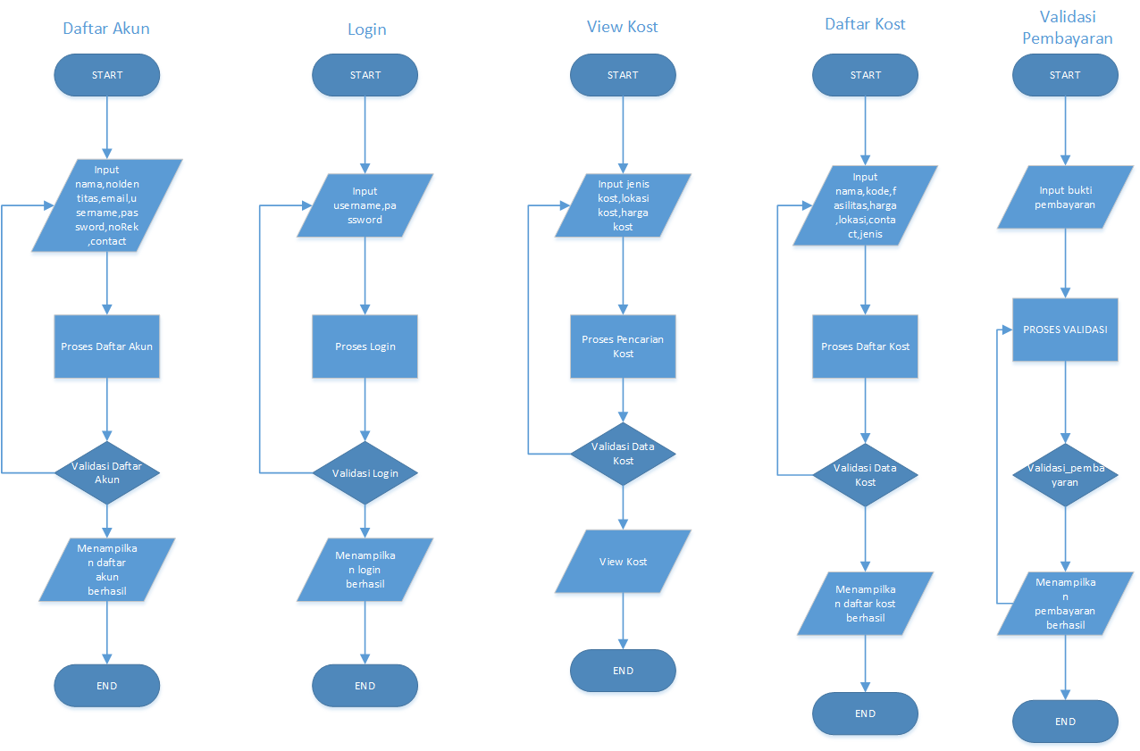

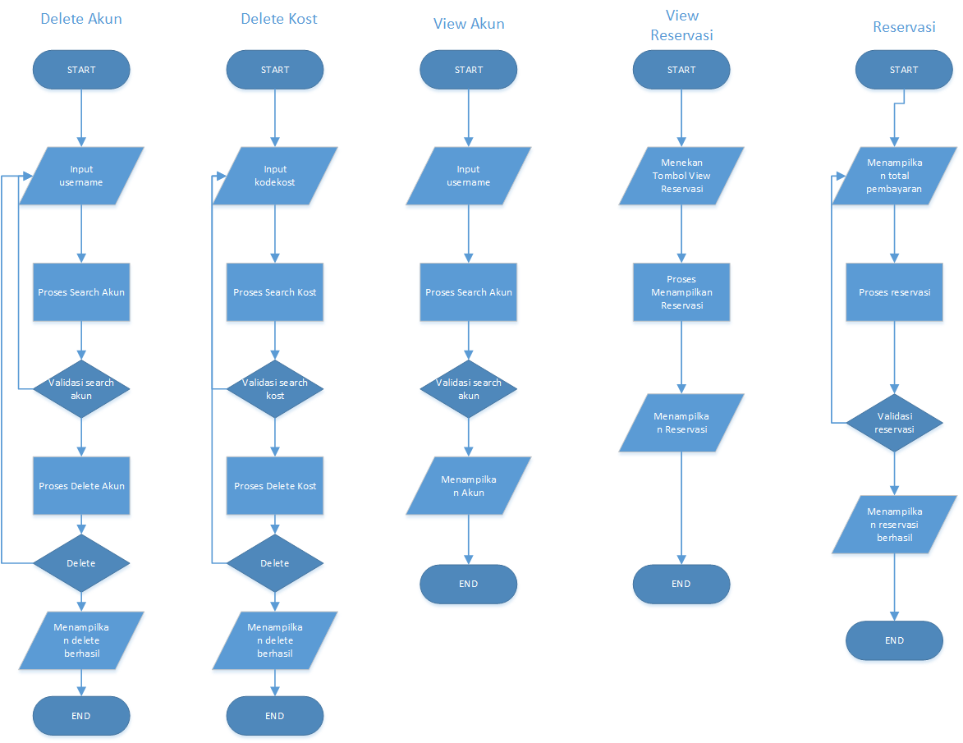

2. ERD

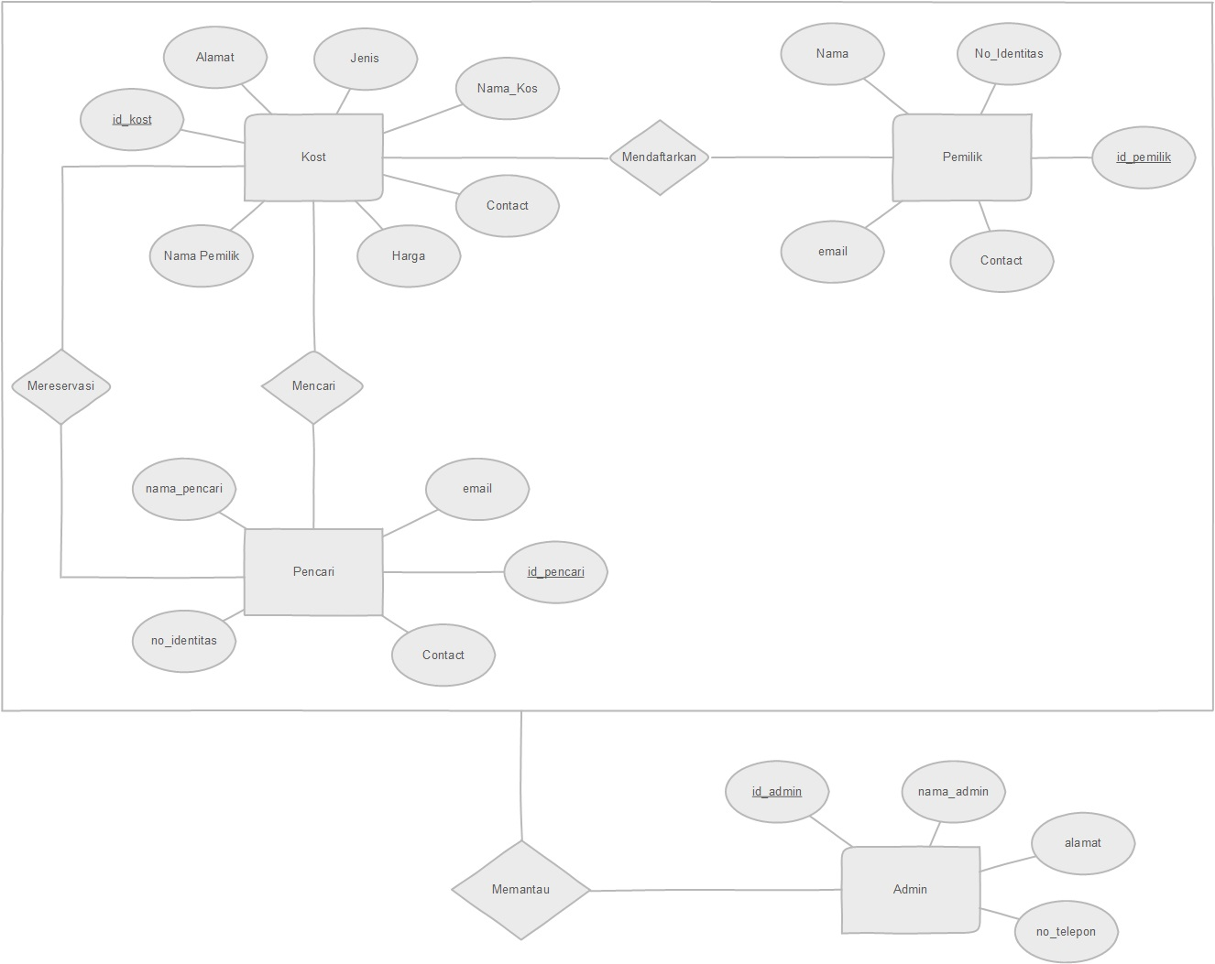

<Opsional. Masukkan model analisis yang berhubungan, seperti, state-transition diagrams, flow-map, atau entity-relationship diagrams (ERD).>